Gdb调试工具的使用
实验名称：gdb调试工具的使用 学时安排：2课时
实验类别：验证型、设计型 实验要求：1人1组

实验目的和任务
- 掌握嵌入式linux编写UDP程序的基本方法
- 掌握交叉编译的基本原理

实验设备介绍
- 系统需求：安装有windowsXP以上版本的操作系统
- 软件需求: VMware 6.0，debian
- 硬件需求: 建议配置是CPU PIV以上,512M内存以上, 20G硬盘空间以上

预习要求
- 交叉编译环境的建立。

注意事项和要求
- 请不要启动桌面环境下的应用程序，特别是Firefox、OpenOffice等。
- 按下“Alt”+“Ctrl”可以把鼠标移出虚拟机界面。

实验内容和步骤
1．远程访问实验。
- 打开Debian虚拟机，进入系统后，打开浏览器，如下图所示。
  - Iceweasel是Mozilla Firefox浏览器的Debian再发布版
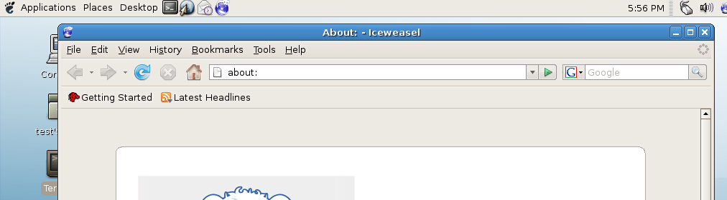

- 通过ssh协议远程控制debian虚拟机
  - PuTTY程序(PuTTY是一个Telnet、SSH、rlogin、纯TCP以及串行接口连接软件 )，在这里，我们计划使用PuTTY来远程访问debian虚拟机
  - 在使用PuTTY程序前，如果我们要通过网络访问虚拟机，首先必须要确认双方已经能够互相ping通，这时，你需要知道虚拟机的地址
    - 进入虚拟机，使用命令ifconfig查看虚拟机的IP地址
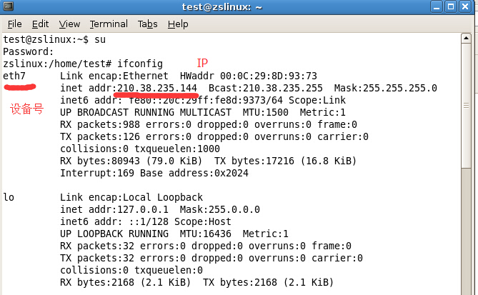
    - 再查看windows的IP地址，查看是否在同一个网段，如果不在同一个网段，需要修改成同一网段，注意，不能设置成同一IP地址
    - 在debian下，你可以使用ifconfig eth7 *.*.*.*的命令来设置，其中eth7表示设备号，每台机器可能不一样，请大家注意，设置IP地址时，需要切换成root用户，root用户的密码是333333
    - 如果windows与linux能够互相ping通，则说明网络是通的，可以进入下一步
  - PuTTY配置
    - 双击软件，进行配置并连接
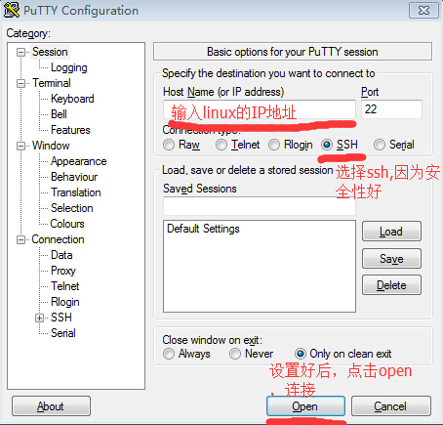
    - 双击软件，进行配置并连接
由于PuTTY使用了SSH协议，其中涉及到rsa2密钥的认证，所以会弹一个对话框问，是否信任该主机，点击Yes
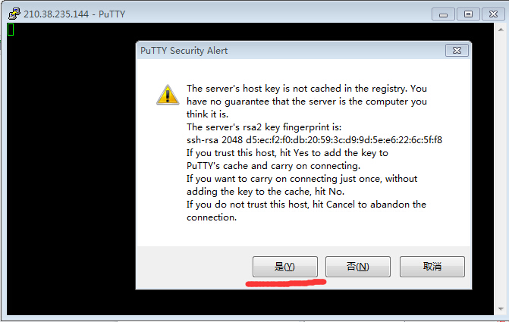
    - 输入用户名及密码
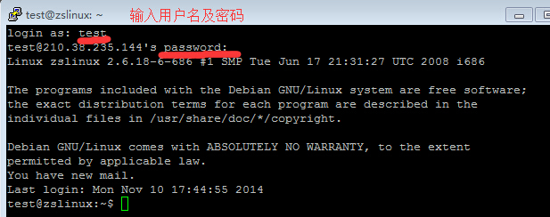
    - 看到以上界面，则说明你已完成了远程登录
    - 现在你可以完成一个任务，把浏览器进程kill掉，（提示：使用ps -ef查询进程号，再使用kill进程）

- Gdb的使用-对空格计数程序进行调试，找出问题
    - 使用gcc编译源代码
    - 编译成功后,执行,观察现象
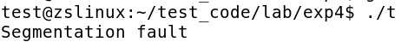
    - 如上所示,出现了segment fault,请找出,segment fault出错在哪一行?
    - 提示,利用gdb进行调试.
    - 输入gdb t ,进行调试,通过b main 或 b CalcBlank来调置程序断点,并通过run来运行,找到具体哪一行出现segment fault错误
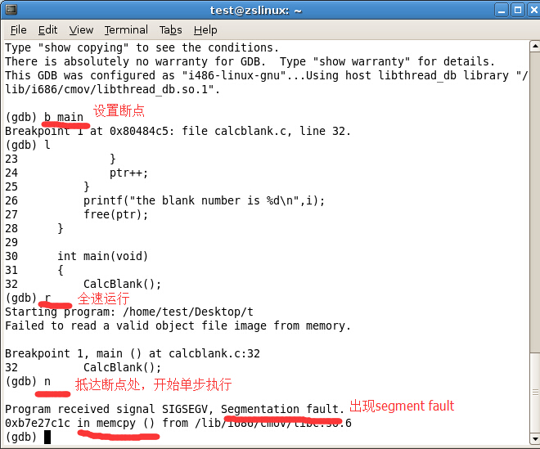
    - 由红色字体不难看出，segment fault很可能由memcpy产生的，可是在代码中却没有发现memcpy,这是什么原因？可能是某个API调用了底层的API，最终导致错误。但不管怎么样，是在CalcBlank函数中出错的，因此重新设置断点，再调试
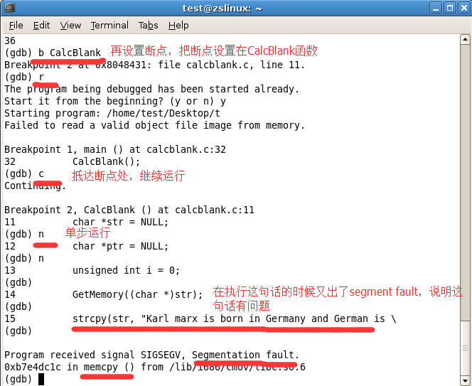
    - 调试到这一步，基本上可以断定是strcpy导致的段错误，那么是哪出了错呢，显然str是个指针，它的嫌疑最大，在gdb里面查看下里面的内容
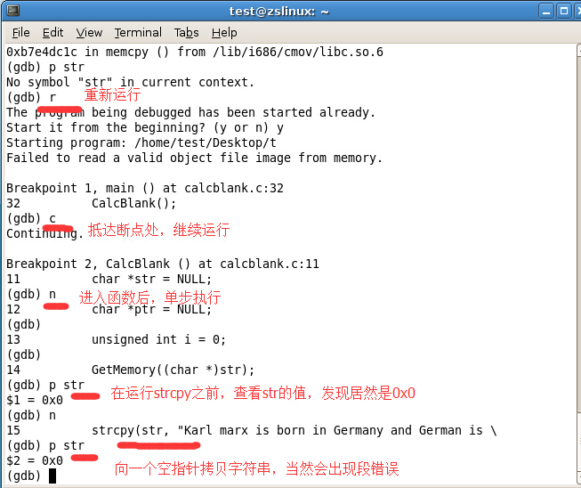

    - 仔细阅读代码，思考为什么

    - str不是已经通过GetMemory函数分配内存了吗？在GetMemory里面不是使用了malloc进行赋值了？怎么会还是0x0呢？还是再继续gdb调试一下
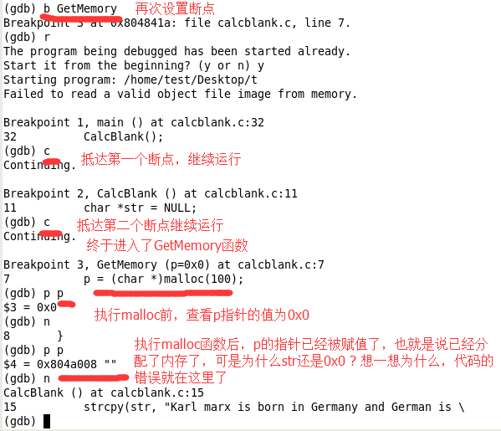

    - 仔细阅读代码，我们发现GetMemory(char *p)的参数是一个指针，指针其实也是一个变量，该指针被赋值后，函数退出，这个临时变量会被释放，C语言里如果需要通过参数把值传递出来的话，需要传递参数的地址，而不是值
因此，需要把GetMemory(char **p)，才可以，当然调用的地方也要改，你试着改改看，有问题举手

    - 要求最后能正确执行,并输出空格数.如图所示:（空格的数目不一定要一样）
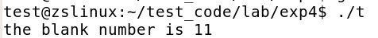

- 体会Main函数参数argc，argv的用法
- C/C++语言中的main函数，经常带有参数argc，argv，如下：
int main(int argc, char** argv)
或
int main(int argc, char* argv[])
- 这两个参数的作用: argc 是指命令行输入参数的个数(以空白符分隔) argv存储了所有的命令行参数
- 编写一段小程序，体会argc及argv的用法,vim main.c，可参考下列代码：
#include "stdio.h"
int main(int argc, char** argv)
{
printf("argc = %d\n",argc);
printf("argc = %s\n",argv[0]);
printf("argc = %s\n",argv[1]);
}
- gcc -o myprogram main.c
- 在终端执行命令：./myprogram 192.168.0.1，试观察程序结果，体会argc,argv[0],argv[1]分别代表的意思
- 更换命令，观察结果有何不同./myprogram 或 ./myprogram 123 456

思考
- 如何查看二进制可执行代码是否可在x86上运行?
- 环境变量PATH的作用?
- 如何改变文件的属性?

